ТСО — Терминал самообслуживания

Руководство для менеджеров и операторов АЗС

Содержание
- Что такое ТСО?
- Экосистема TradeSuite
- Варианты применения
- Инструкция по использованию терминала
- Экраны терминала
- Сервисное меню (для персонала)

1. Что такое ТСО?
ТСО (Терминал самообслуживания) — программно-аппаратный комплекс, который позволяет клиентам самостоятельно оплачивать топливо без помощи оператора. ТСО подключается к облачной платформе TradeFrame и может работать как дополнительный модуль к АЗС с оператором или как ядро автоматической АЗС (ААЗС).

Преимущества для бизнеса
Преимущество | Описание
Снижение очередей | Клиенты не ждут оператора
Работа 24/7 | Терминал работает круглосуточно без персонала
Экономия на персонале | Меньше операторов или полностью без них
Контроль в реальном времени | Все операции видны в облачной платформе TradeFrame
Удалённое управление | Контроль резервуаров и оборудования через TradeFrame

Способы оплаты на ТСО
- Наличные — оплата купюрами через купюроприёмник
- Банковская карта — Visa, MasterCard, МИР и другие
- Топливная карта — корпоративные и дисконтные карты
- Онлайн-заказ — оплата через мобильное приложение (заказ создаётся заранее, клиент только подтверждает на терминале)

Оборудование ТСО
┌─────────────────────────────────────┐
│ ТСО │
├─────────────────────────────────────┤
│ Сенсорный экран │ ← Клиент нажимает на экран
│ Купюроприёмник │ ← Принимает наличные
│ Картридер │ ← Читает топливные карты
│ Банковский терминал │ ← Принимает банковские карты
│ Принтер чеков │ ← Печатает чеки
└─────────────────────────────────────┘

2. Экосистема TradeSuite
TradeSuite — зонтичный бренд, объединяющий комплекс решений для топливного бизнеса.

2.1 Приложения экосистемы (Trade*)
Приложение | Назначение
TradeFrame | Облачная платформа управления станциями
TradeCorp | Корпоративные топливные карты (B2B)
TradeBonus | Программа лояльности (B2C)
TradeGate | Интеграция с агрегаторами и онлайн-заказы

2.2 Торговые точки TradeFrame
К платформе TradeFrame подключаются торговые точки разных типов:
Код | Тип точки | Назначение
АЗС | АЗС с оператором | Классическая станция с персоналом
ААЗС | Автоматическая АЗС | Без персонала (включая контейнерные)
АГЗС | АГЗС | Газовая станция (пропан-бутан)
ТСО | Терминал самообслуживания | Модуль к АЗС или ядро ААЗС

2.3 Схема архитектуры
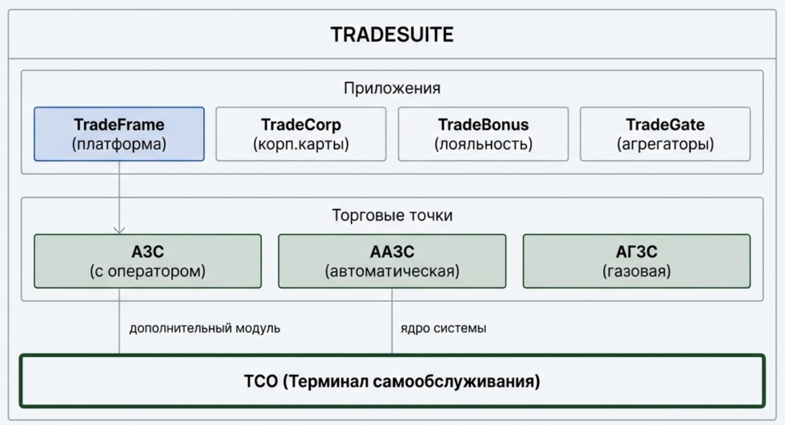 Структура экосистемы TradeSuite

2.4 Пример структуры сети
Сеть "Горизонт"
├── АЗС-001 АЗС "Центральная" (с оператором)
├── АЗС-002 + ТСО АЗС "Северная" (с терминалом)
├── АГЗС-001 АГЗС "Газовая-1"
├── ААЗС-001 Автоматическая АЗС "Автомат-1"
└── ААЗС-002 Автоматическая АЗС "Автомат-2"

3. Варианты применения
ТСО может использоваться в двух конфигурациях:

3.1 ААЗС — Автоматическая АЗС
Полностью автоматическая станция без оператора
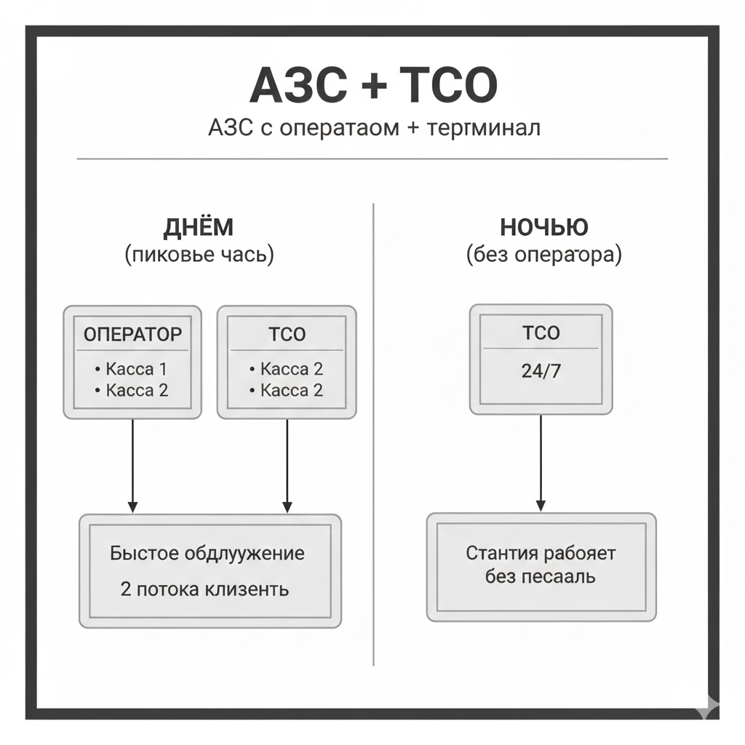 Схема работы автоматической АЗС: ТСО управляет всей станцией
Особенности ААЗС:
Функция | Описание
Полная автономность | Станция работает без персонала 24/7
Контроль резервуаров | Интеграция с уровнемерами для мониторинга остатков
Удалённое управление | Все данные передаются в TradeFrame
Автоматические уведомления | Оповещения о низком уровне топлива, неисправностях
Экономичность | Минимальные затраты на эксплуатацию
Идеально подходит для: - Удалённых локаций (карьеры, стройплощадки, склады) - Корпоративных заправок для автопарка - Небольших населённых пунктов - Придорожных станций с низким трафиком

3.2 АЗС + ТСО — Терминал на АЗС с оператором
ТСО как дополнительный модуль к АЗС с оператором
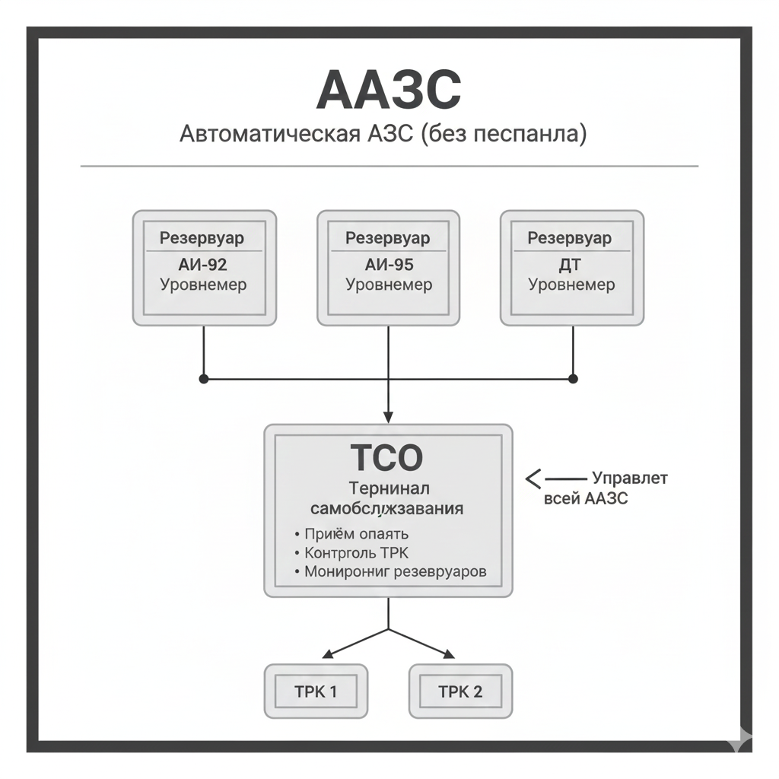 Днём — два потока клиентов, ночью — станция работает без персонала
Режимы работы:
Время | Режим работы | Описание
День | Параллельно с оператором | Ускорение обслуживания, 2 точки продаж
Ночь | Самостоятельно | Станция работает без персонала
Праздники | Самостоятельно | Не нужно выводить оператора
Преимущества АЗС + ТСО:
Преимущество | Описание
Ускорение обслуживания | Два потока клиентов одновременно
Круглосуточная работа | Ночью станция работает без оператора
Экономия на персонале | Меньше ночных смен для операторов
Гибкость | Переключение режимов по расписанию

3.3 Удалённое управление через TradeFrame
TradeFrame предоставляет широкие возможности для удаленного администрирования:
Функция | Описание
Управление питанием | Удаленная перезагрузка станции и терминала
Ценообразование | Централизованная установка и изменение цен на топливо
Оповещения | Гибкая настройка параметров уведомлений (Telegram, Email, SMS)
Мониторинг состояния | Контроль работоспособности терминала и всех узлов (принтер, купюроприемник и др.)
Автокалибровка | Автоматическая калибровка резервуаров на основе данных проливов
Анализ запасов | Сверка книжных остатков с фактическими замерами уровнемеров
Отчетность | Формирование и отправка сменных отчетов

4. Инструкция по использованию терминала оплаты на АЗС
Терминал ТСО позволяет быстро и удобно оплатить топливо. Следуйте простым шагам ниже.

Навигация по меню
- Навигация осуществляется с помощью выбора пункта меню и кнопок «Далее» и «Назад»
- На любом этапе оформления заказа можно вернуться назад и изменить выбор
- Исключение: после внесения наличных вернуться назад нельзя
- Автоматическая отмена: заказ автоматически отменяется через 5 минут бездействия
- Автоподтверждение: после завершения заказа экран автоматически подтверждается через 30 секунд

Способ 1: Оплата наличными
Быстрый способ: Достаточно вставить купюру прямо на главном экране — терминал автоматически перейдёт к оформлению.
Стандартный способ:
- На главном экране выберите «Наличные и купоны» → «Наличные»
- Внесите купюры
- 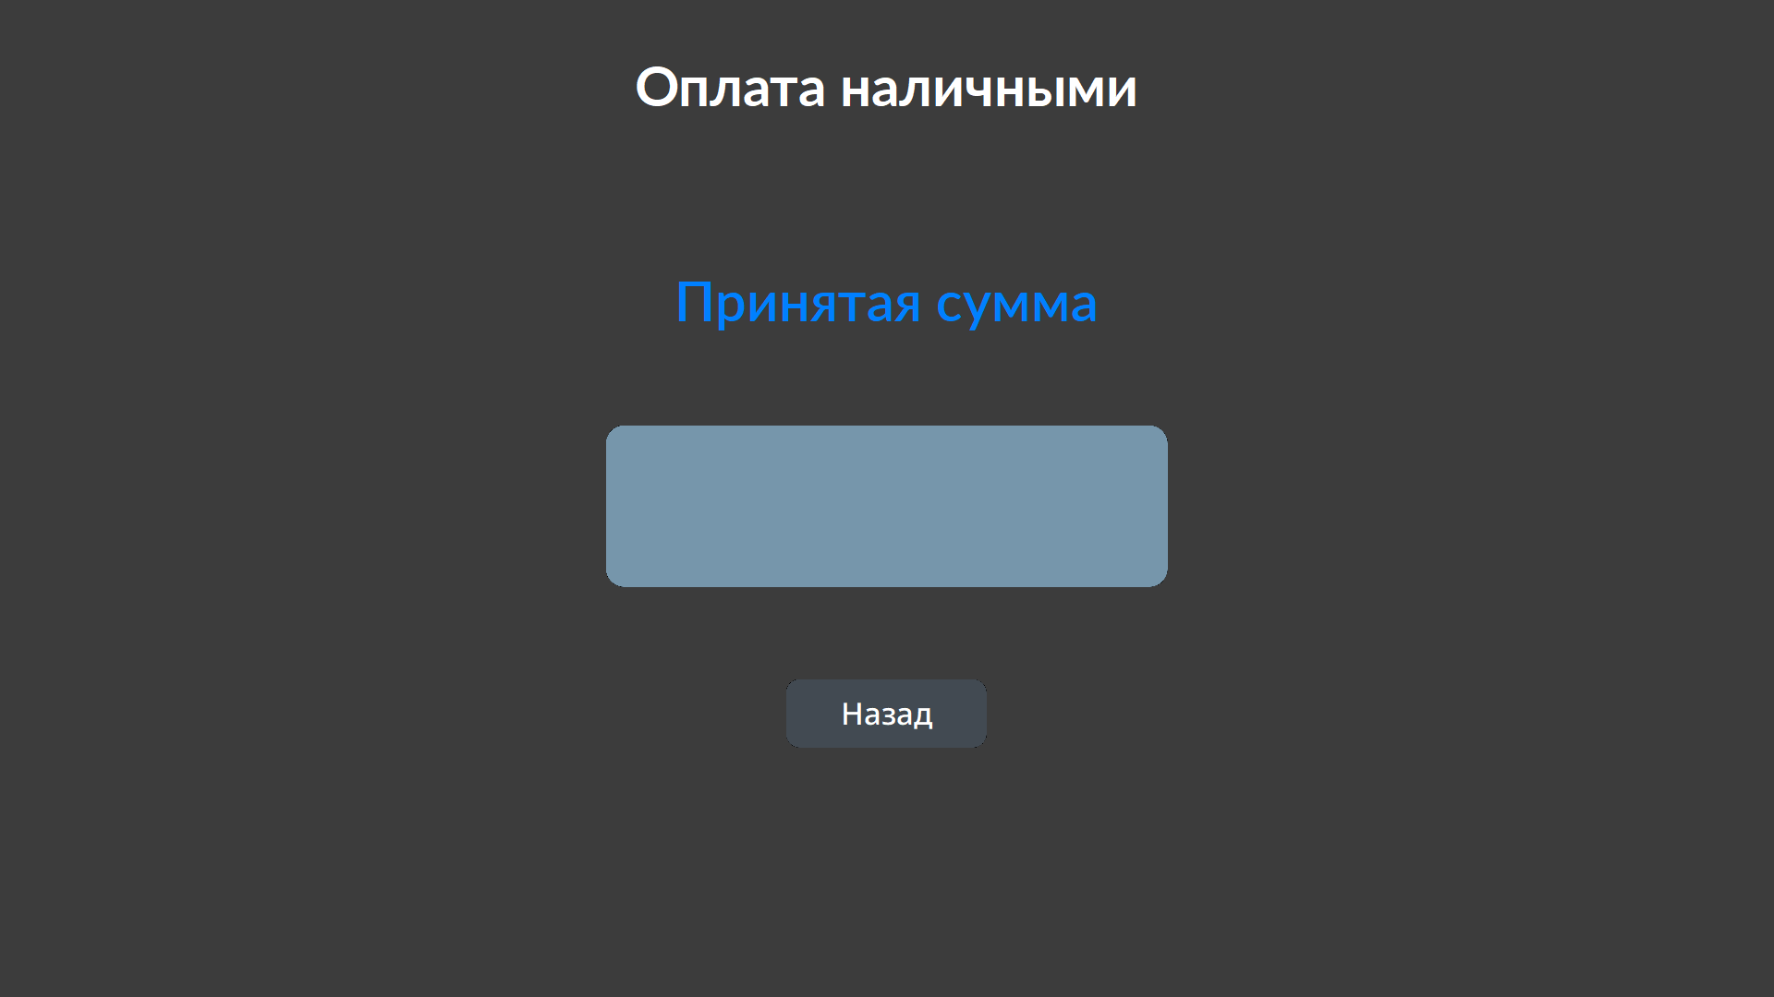
- Внесение наличных
- После внесения всех купюр нажмите кнопку «Далее»
- Снимите пистолет с нужной ТРК
- 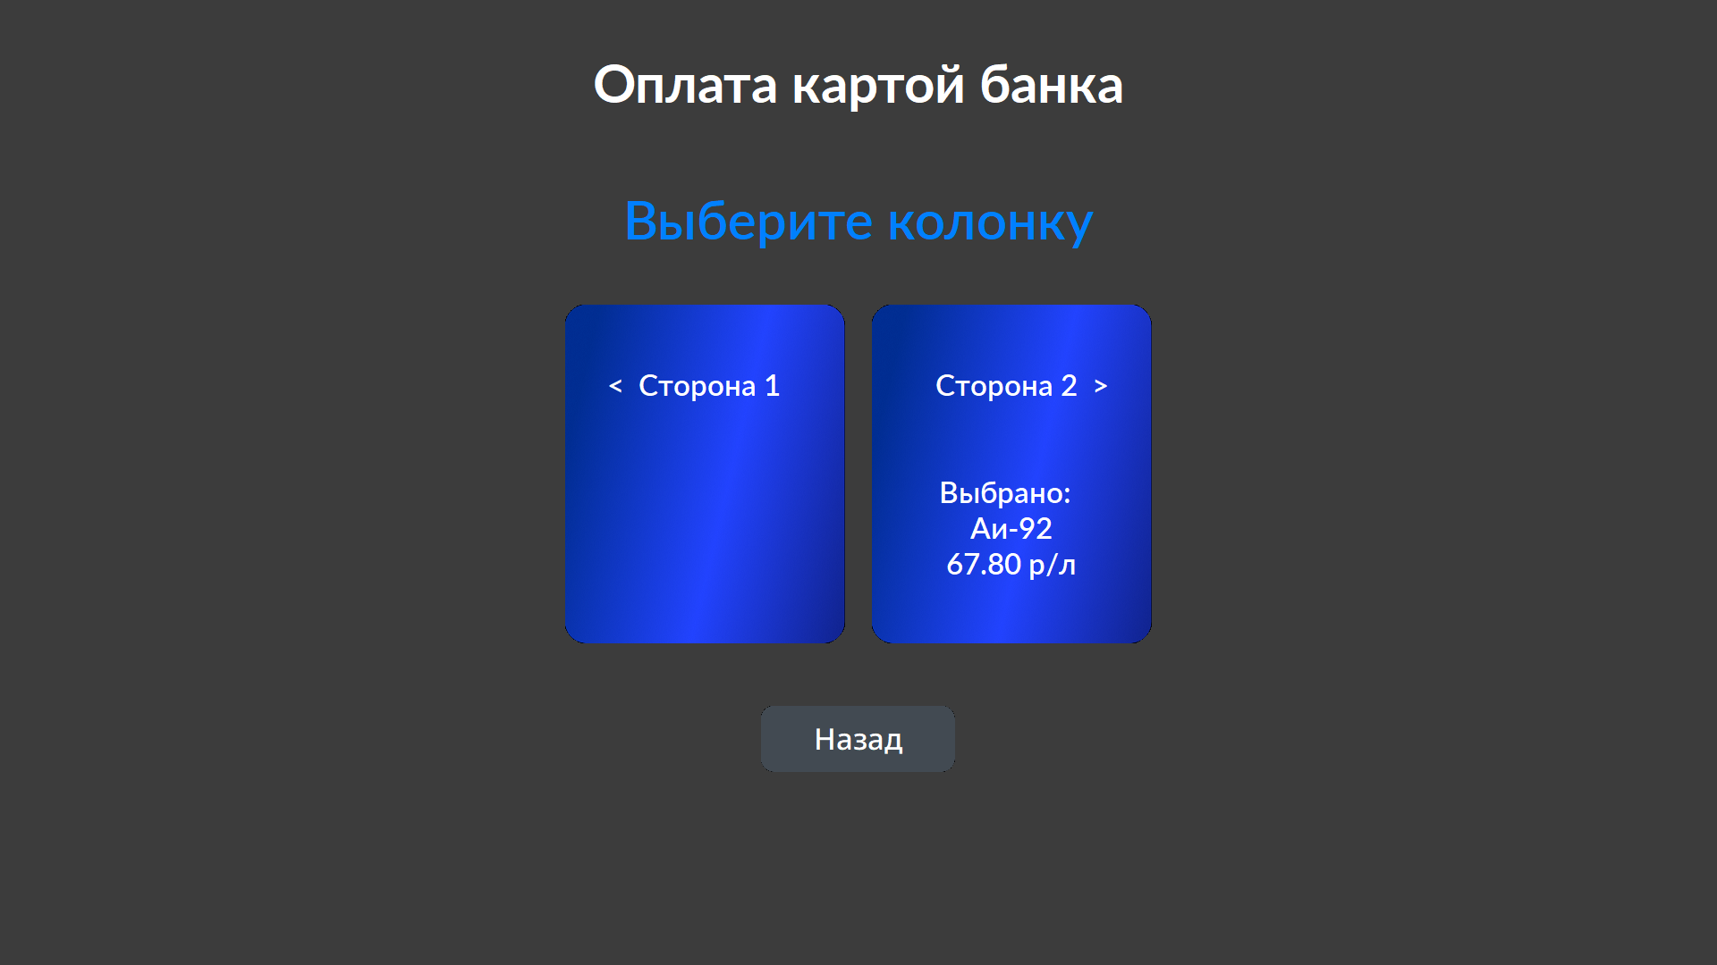
- Выбор ТРК
- Колонка выбирается автоматически при снятии пистолета. Убедитесь, что на экране отображается нужное топливо и цена.
- 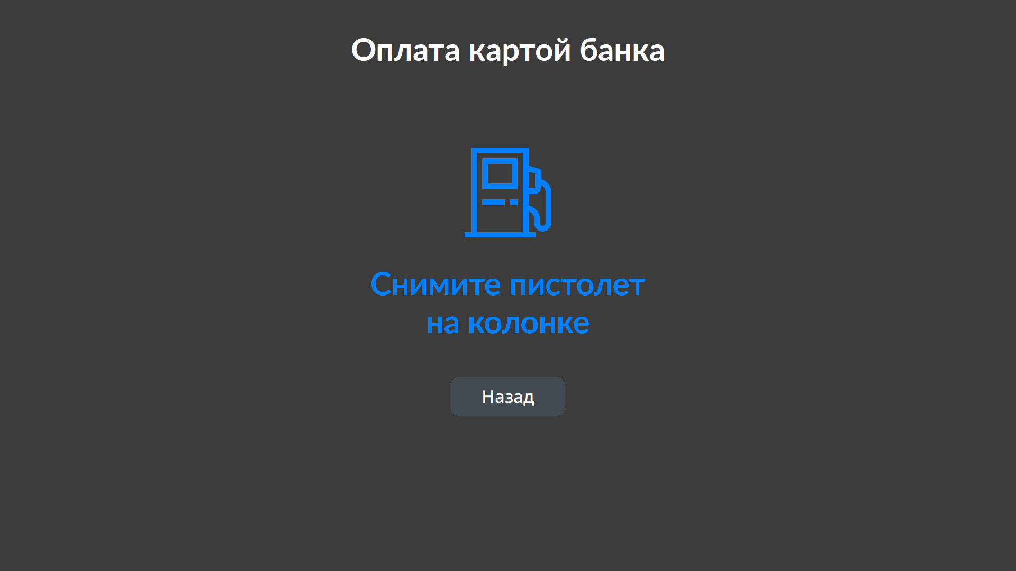
- Снимите пистолет
- Если пистолет ещё не снят, терминал напомнит снять его с выбранной колонки
- Проверьте итоговую информацию
- 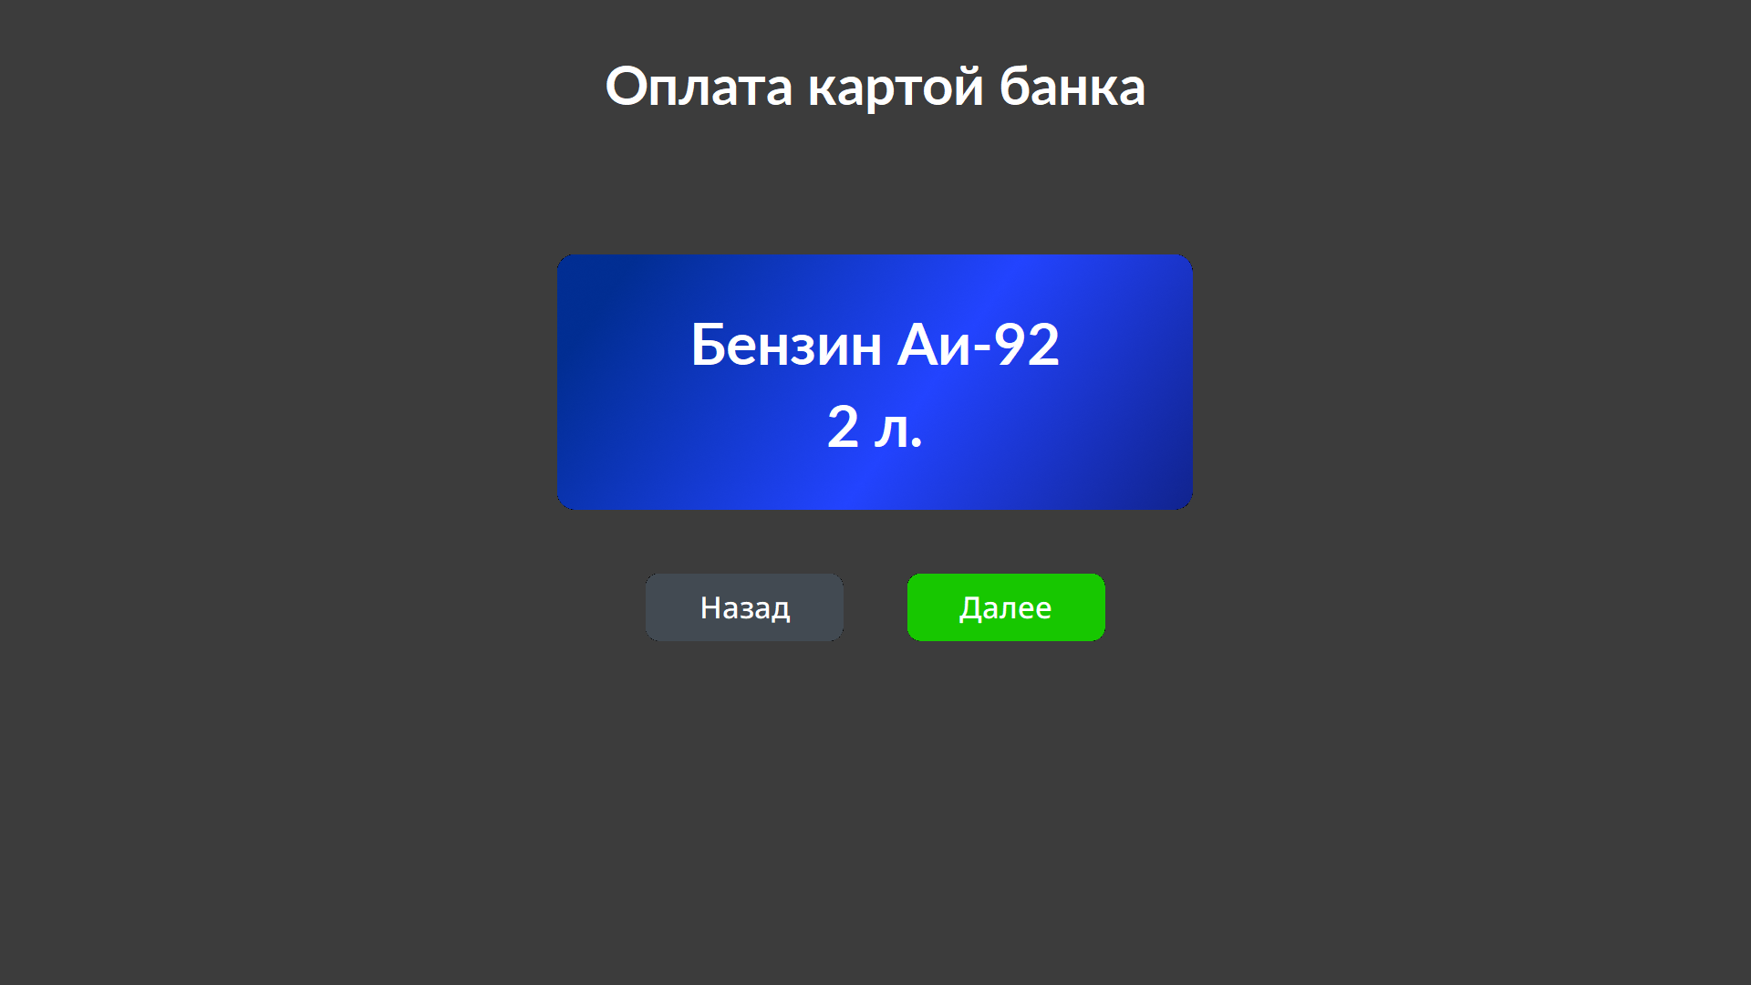
- Итого
- Убедитесь, что всё выбрано правильно, и нажмите «Далее»
- Дождитесь печати чека
- 
- Печать чека
- Заберите чек и заправляйтесь!
- 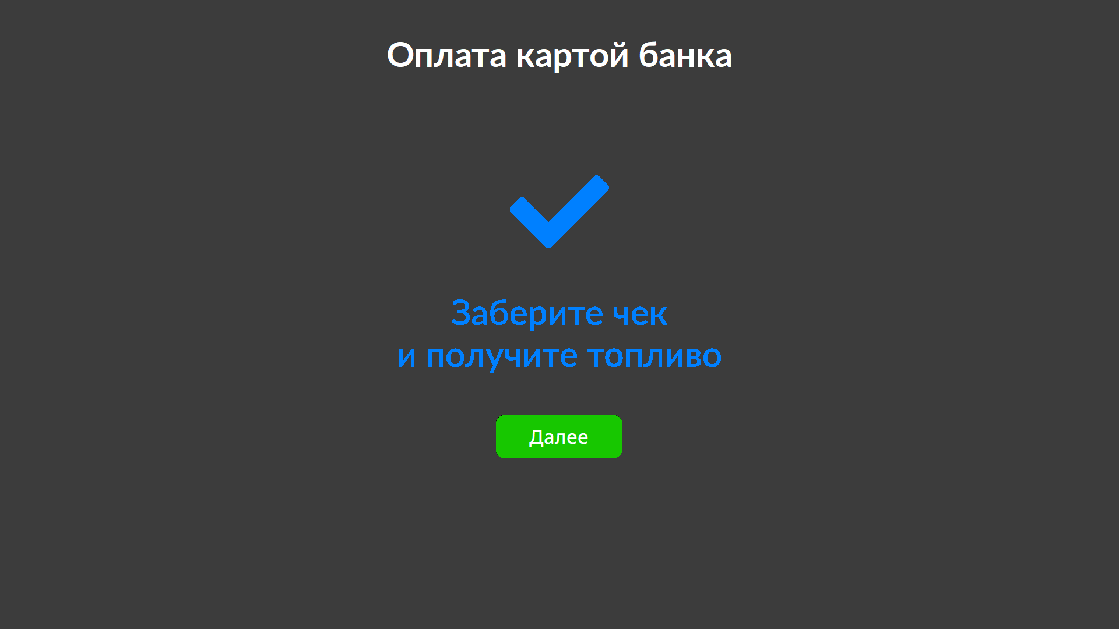
- Завершение
ВАЖНО! Сохраняйте чек! Если вы заправили не весь оплаченный объём, на чеке будет напечатан номер купона на остаток. Используйте его для следующей заправки.

Способ 2: Использование купона
Купон выдаётся, если при оплате наличными вы заправили меньше оплаченного объёма.
- На главном экране выберите «Наличные и купоны» → «Купон»
- Введите номер купона
- 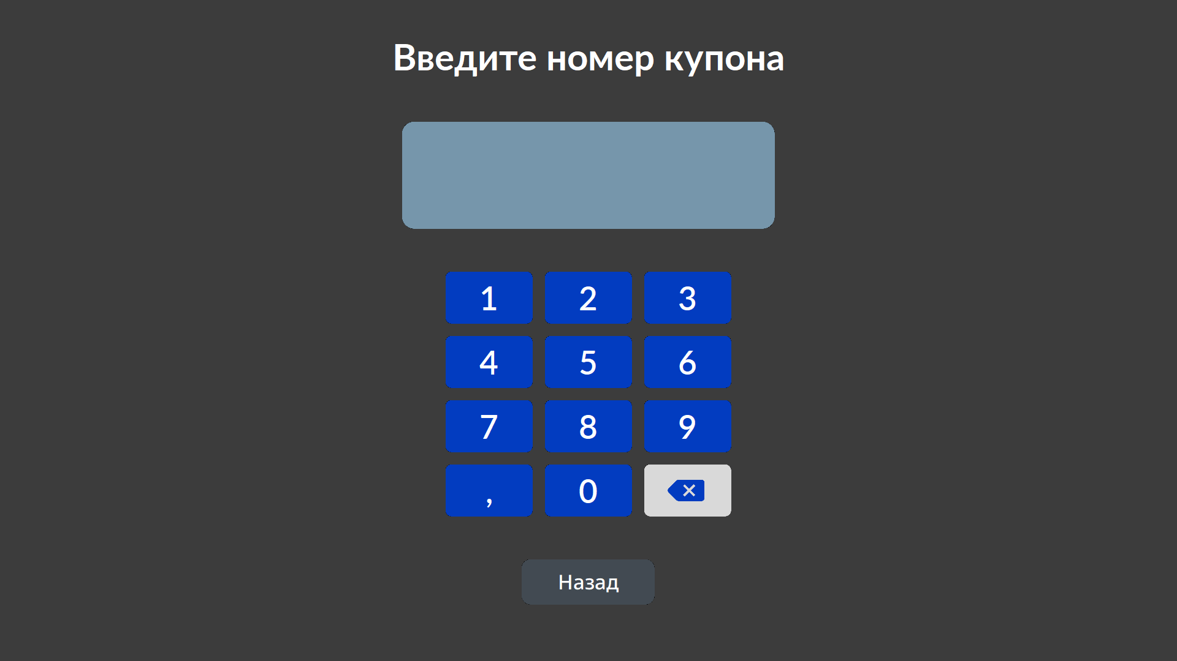
- Ввод купона
- Введите номер купона, указанный на вашем чеке
- Снимите пистолет с нужной ТРК — колонка выберется автоматически. Убедитесь, что топливо соответствует купону.
- Подтвердите заказ и заберите чек
Примечание: - Если выбран другой тип топлива, терминал предложит снять правильный пистолет - Если по купону топливо не было получено ранее, к отпуску разрешено любое топливо

Способ 3: Оплата банковской картой
- На главном экране выберите «Карта банка»
- Выберите основание
- 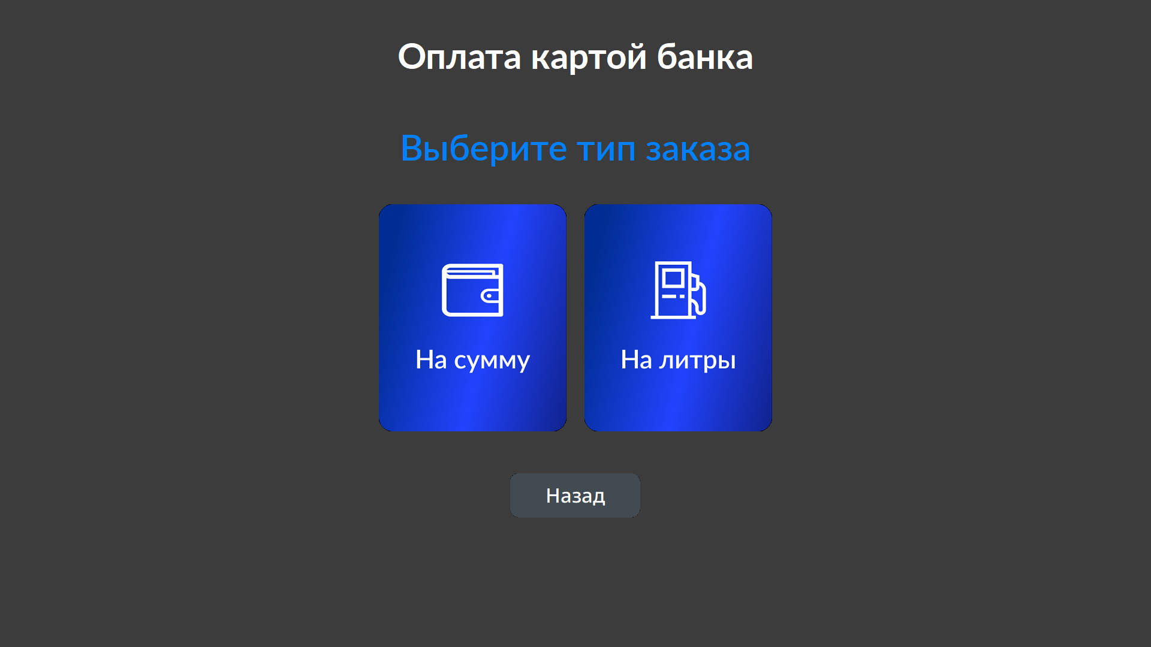
- Выбор основания
  - На сумму — заправка на определённую сумму
  - На литры — заправка определённого количества литров
- Введите сумму или литры
- 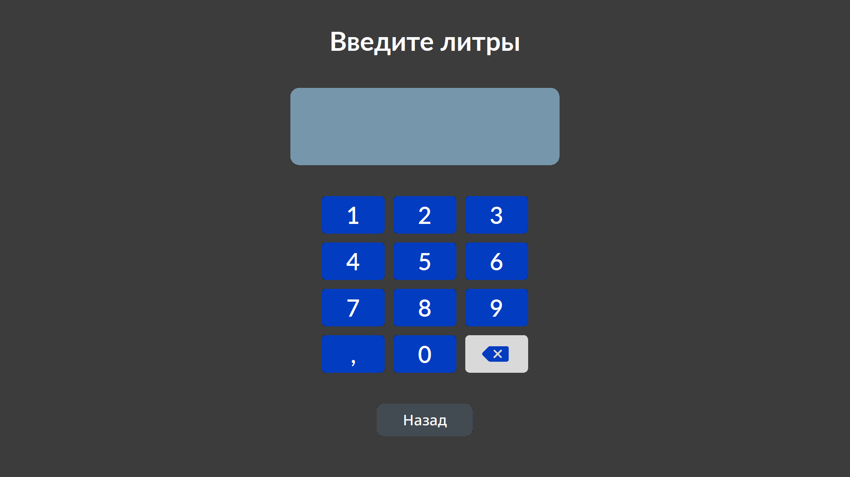
- Ввод литров
- 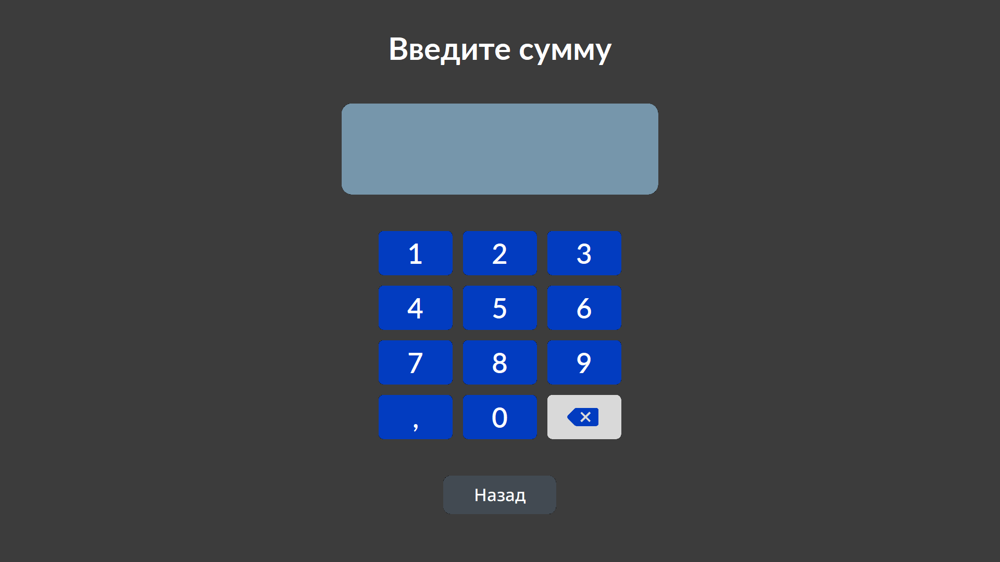
- Ввод суммы
- Снимите пистолет с нужной ТРК — колонка выберется автоматически. Проверьте информацию о топливе.
- Проверьте итоговую информацию на экране подтверждения
- Приложите карту к терминалу банка
- 
- Ожидание карты
- Дождитесь окончания обработки платежа
- Заберите чек и заправляйтесь!
ВАЖНО! Если в бак поместится меньше топлива, чем оплачено, разница будет автоматически возвращена на карту.

Способ 4: Оплата топливной корпоративной картой
Топливные карты выдаются организациям для безналичной заправки служебного транспорта. Карта привязана к корпоративному счёту компании.
- На главном экране выберите «Топливная карта»
- Приложите карту к считывателю терминала
- Выберите операцию
- 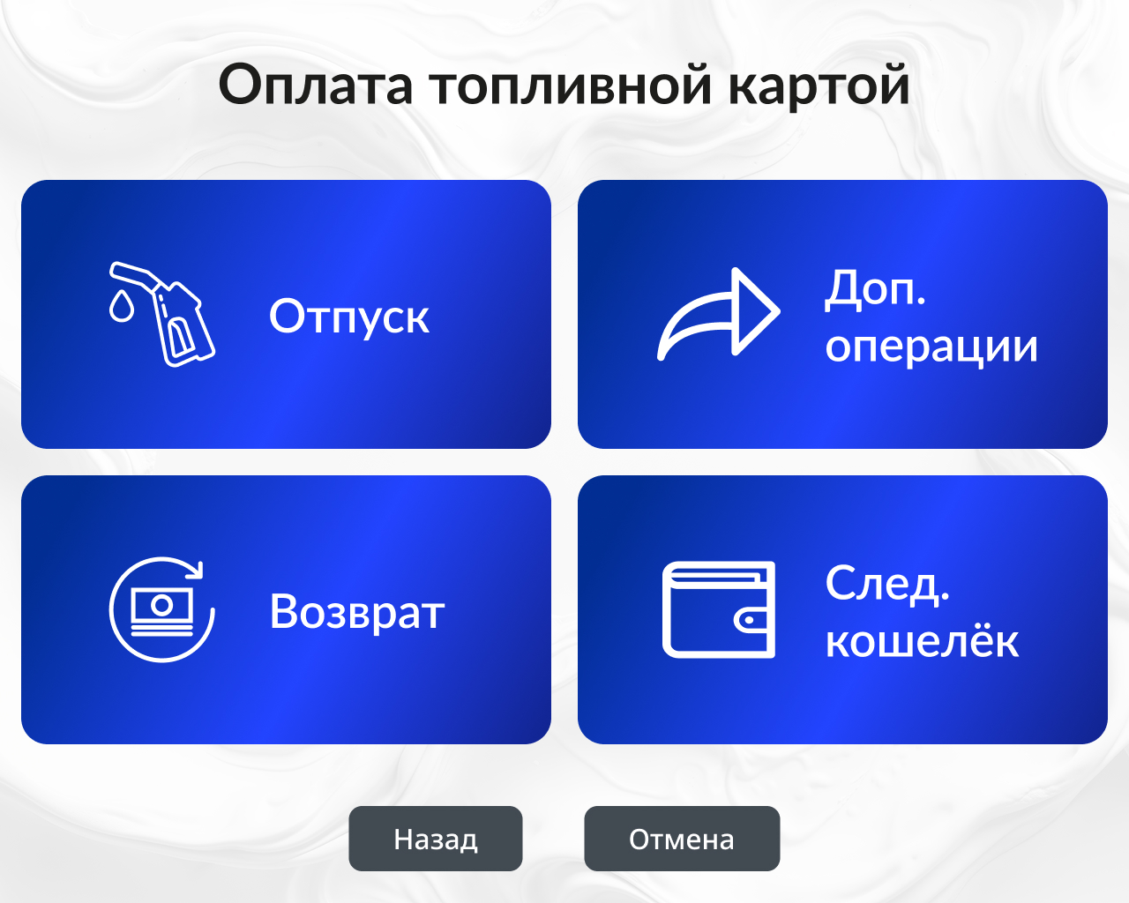
- Меню топливной карты
  - Отпуск — заправка топлива (основная операция)
  - Возврат — возврат средств на карту (если заправили меньше)
  - Доп. операции — дополнительные сервисы
  - След. кошелёк — переключение между кошельками на карте (если их несколько)
- Снимите пистолет с нужной ТРК
- 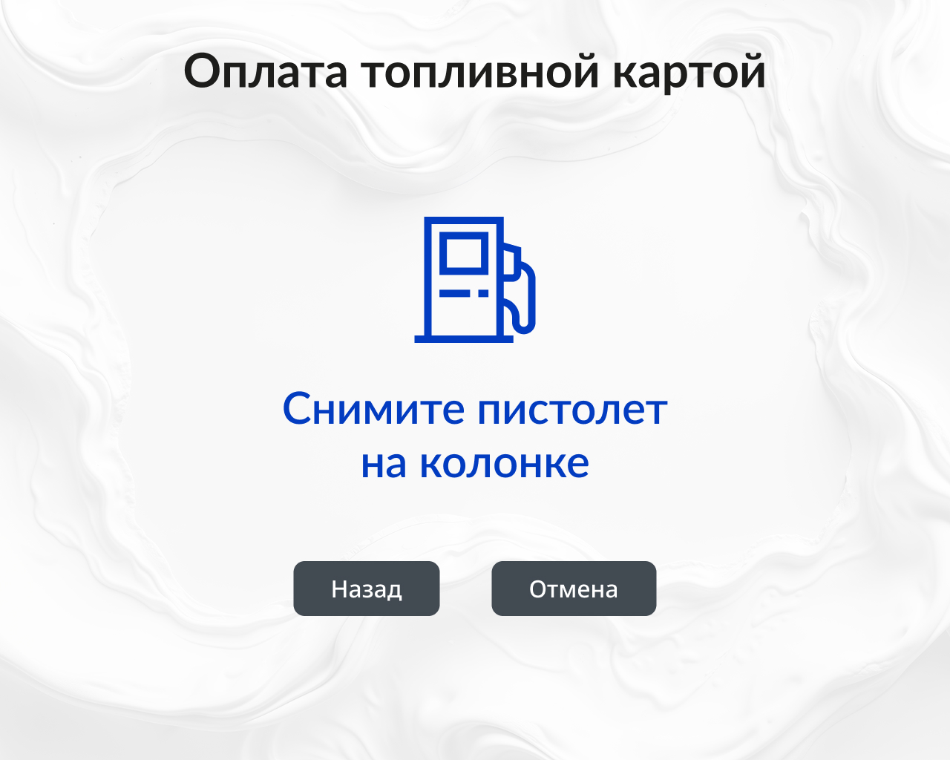
- Снимите пистолет
- Колонка выбирается автоматически при снятии пистолета.
- Проверьте итоговую информацию
- 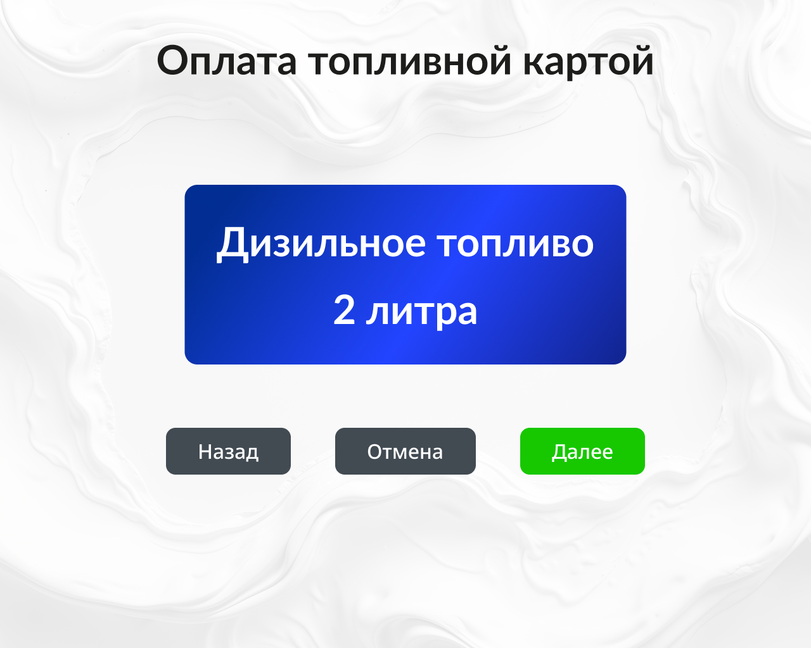
- Итого
- Убедитесь, что отображается нужное топливо и объём, нажмите «Далее»
- Заберите чек и заправляйтесь!
Особенности топливных карт: - Лимиты на заправку устанавливаются работодателем - Доступные виды топлива могут быть ограничены - Все операции фиксируются и доступны в отчётах компании - При недостатке средств на счёте терминал сообщит об этом

5. Экраны терминала

5.1 Главный экран — Выбор типа оплаты
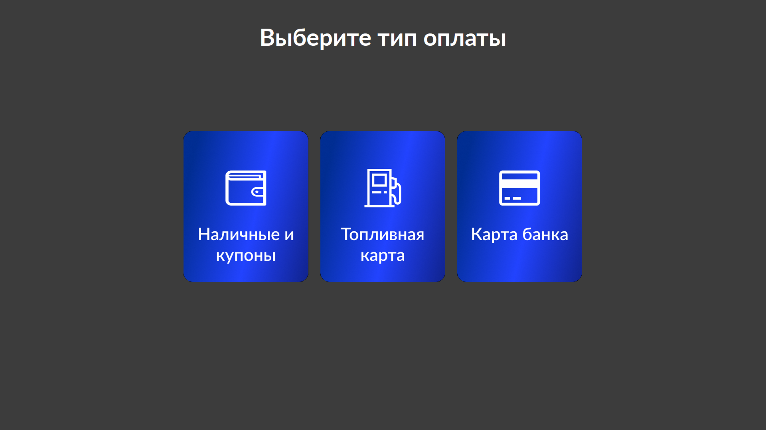
Главный экран
Варианты выбора:
Кнопка | Описание
Наличные и купоны | Оплата купюрами или использование купона
Карта банка | Visa, MasterCard, МИР и другие
Топливная карта | Корпоративные топливные карты (для организаций)

5.2 Внесение наличных

Внесение наличных
- Текущая сумма внесённых денег обновляется автоматически
- Кнопка «Назад» — отменить и вернуть деньги (до нажатия «Далее»)
- Кнопка «Далее» — перейти к выбору ТРК

5.3 Ввод купона

Ввод купона
Экран для ввода номера купона с чека.

5.4 Выбор основания (банковская карта)

Выбор основания
Кнопка | Описание
На сумму | Заправка на определённую сумму в рублях
На литры | Заправка определённого количества литров

5.5 Ввод количества
Ввод литров:

Ввод литров
Ввод суммы:

Ввод суммы

5.6 Выбор ТРК (колонки)

Выбор ТРК
Клиент снимает пистолет с нужной ТРК — терминал автоматически определяет выбранную колонку.
На экране отображается информация о доступных ТРК: - Номер колонки - Тип топлива - Цена за литр
Выбор колонки происходит автоматически при снятии пистолета — ничего вводить или нажимать не нужно.

5.7 Снимите пистолет

Снимите пистолет
Этот экран появляется, если пистолет ещё не снят с выбранной колонки.

5.8 Итоговый экран

Итого
Проверьте: - Тип топлива - Количество литров - Сумму к оплате

5.9 Ожидание карты

Ожидание карты
Приложите банковскую карту, телефон или часы к терминалу банка.

5.10 Печать чека

Печать чека
Дождитесь печати чека.

5.11 Завершение операции

Завершение
- Зелёная галочка — операция успешна
- Напоминание забрать чек и заправиться
- Экран автоматически закроется через 30 секунд

5.12 Меню топливной карты

Меню топливной карты
После прикладывания топливной карты отображается меню операций:
Кнопка | Описание
Отпуск | Основная операция — заправка топлива
Возврат | Возврат средств на карту (если заправили меньше)
Доп. операции | Дополнительные сервисы
След. кошелёк | Переключение между кошельками на карте

5.13 Выбор колонки (топливная карта)

Снимите пистолет
- Терминал просит снять пистолет с нужной колонки
- Колонка определяется автоматически при снятии пистолета

5.14 Подтверждение заказа (топливная карта)

Итого топливная карта
- Отображается выбранное топливо и объём
- Кнопки: Назад, Отмена, Далее
- После подтверждения начинается отпуск топлива

6. Сервисное меню (для персонала)

Вход в сервисное меню
Чтобы войти в сервисное меню, последовательно нажмите на углы экрана:
┌─────────────────────────────────────┐
│ 1️⃣ 3️⃣ │
│ Верхний левый Верхний │
│ правый │
│ │
│ │
│ │
│ 4️⃣ 2️⃣ │
│ Нижний левый Нижний │
│ правый │
└─────────────────────────────────────┘
Порядок: 1 → 2 → 3 → 4

Ввод пароля
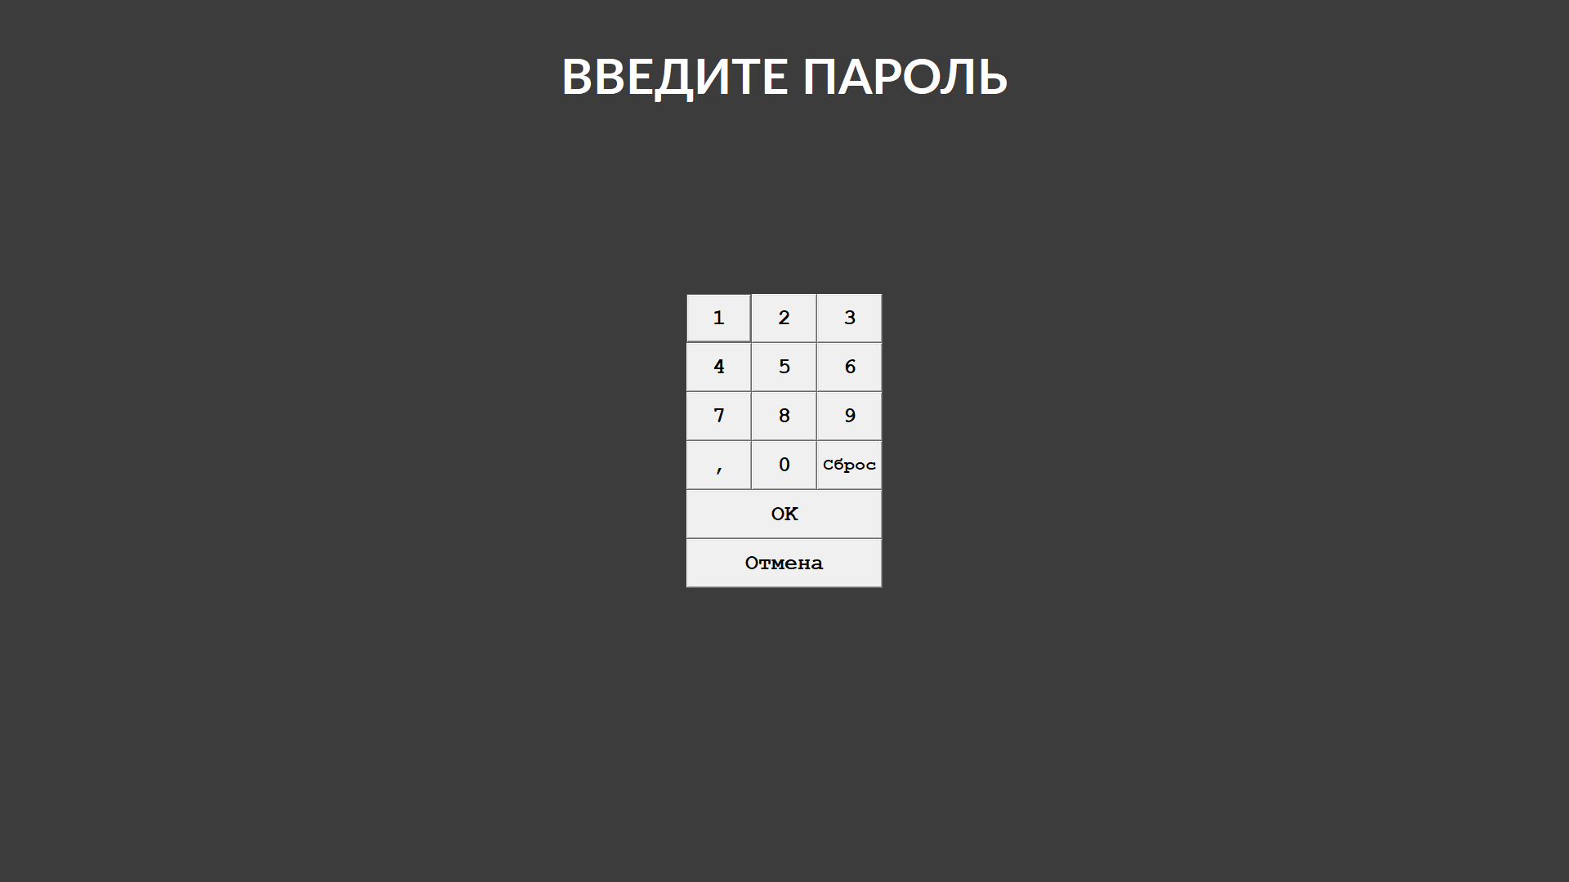
Ввод пароля
Введите пароль для доступа к сервисному меню.

Главное сервисное меню
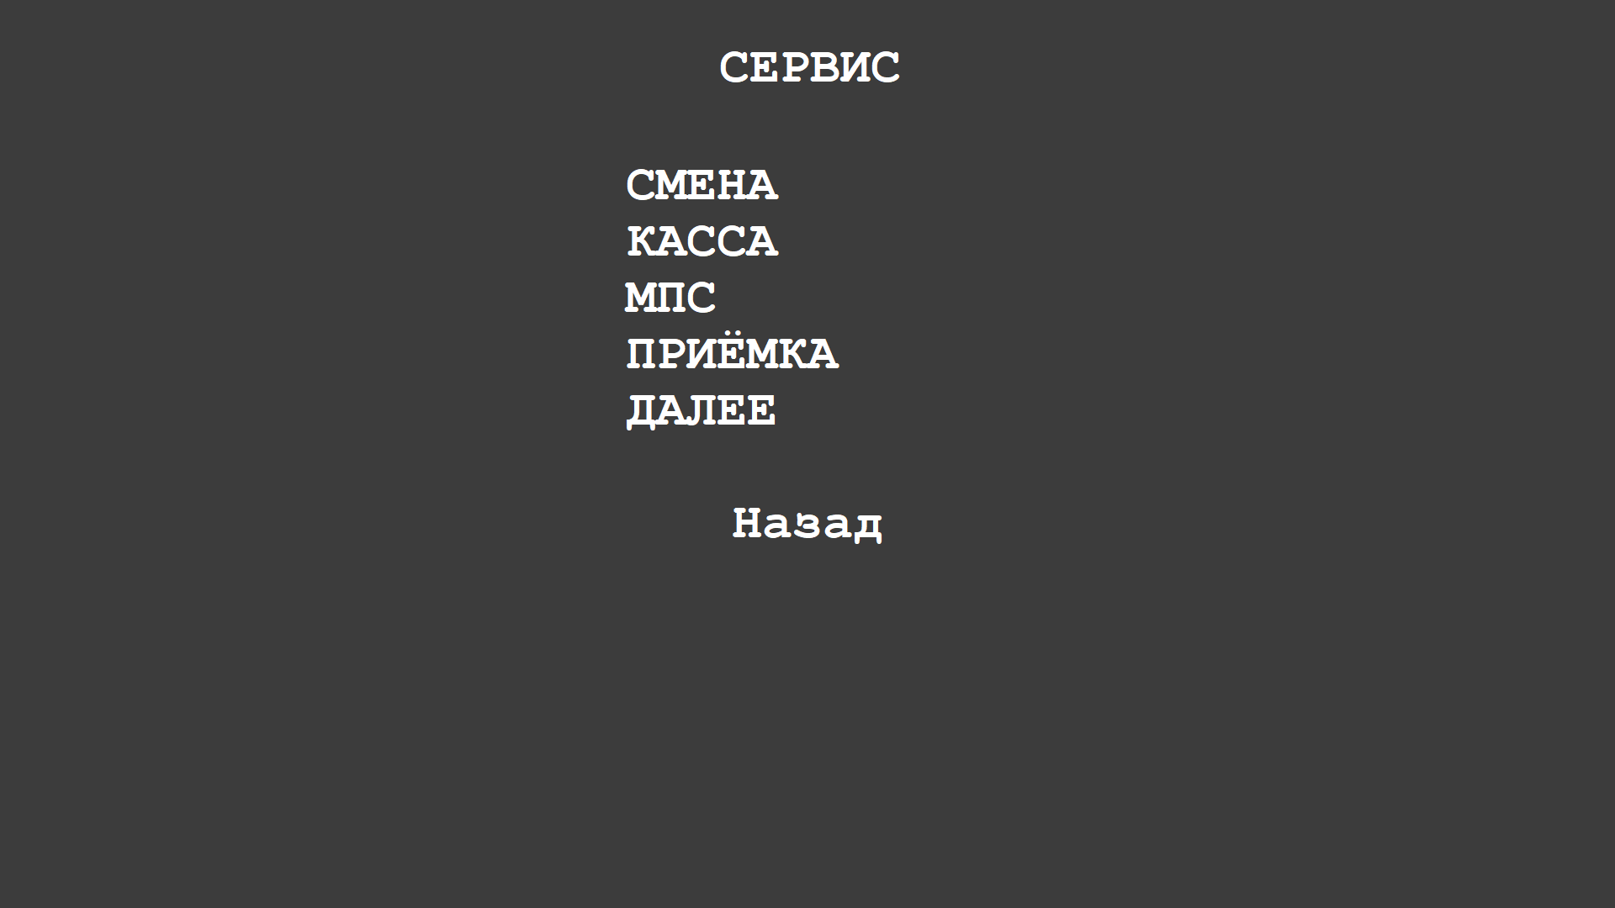
Сервисное меню

Раздел «Смена»
Функция | Описание
Открытие/закрытие смены | Управление сменой оператора
Печать сменных отчетов | Печать итогов за смену
Печать промежуточных отчетов | Отчёт без закрытия смены
Инкассация | Фиксация изъятия наличных

Раздел «Касса»
Функция | Описание
Х-отчет | Промежуточный отчёт без обнуления
Z-отчет | Печать бумажного отчёта с обнулением
Z-отчет (эл-ый) | Печать отчёта в буфер
Z-отчет (печать) | Печать отчётов из буфера
Открыть смену на кассе | Открытие кассовой смены

Раздел «Приёмка»
Управление приёмкой топлива в резервуары.
Функция | Описание
Начать налив | Фиксация текущего уровня топлива в резервуаре
Закончить налив | Фиксация конечного уровня и запись в таблицу остатков
Ввод ТТН | Ввод товарно-транспортной накладной
Варианты последовательности действий:
- Ввод ТТН → согласиться начать налив → Закончить налив
- Начать налив → Закончить налив → Ввод ТТН (отказаться от начала)
- Начать налив → Ввод ТТН (отказаться) → Закончить налив
Важно: - Налив можно осуществлять только на одном резервуаре одновременно - Нельзя начать налив на другом резервуаре, не закончив предыдущий - ТТН можно вводить по нескольким резервуарам параллельно

Раздел «МПС»
Операции с банковским терминалом: - Сверка итогов - Печать отчётов - Диагностика связи

Раздел «Прокачка»
Технологический отпуск в мерник — используется для проверки точности колонок.

Раздел «Диагностика»
Диагностика терминала: - Проверка связи с сервером - Статус периферийного оборудования - Журнал ошибок

Раздел «Выключение»
Функция | Описание
Выключение терминала | Полное выключение системы
Перезагрузка терминала | Перезапуск системы

